Ministrerul Educației și Cercetării a Republicii Moldova
Universitatea Tehnică a Moldovei
Facultatea Calculatoare Informatică și Microelectronică

RAPORT
la lucrarea de laborator nr. 3
la obiectul Programarea Declarativă
Tema: Funcții și grafuri

A efectuat: Botnarenco Ecaterina, TI-223
A vertificat: Rusu Mariana, lector univ.
Chişinău, 2024
Scopul lucrării: familiarizarea cu limbajul de programare R
Sarcini:
- realizarea a 8 sarcini practice
Exercițiul 1: Creați o funcție care va calcula media unui vector cu o precizie de patru zecimale.
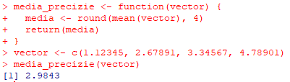
Figura 1 – Rezultatul rulării codului
În figura 1 este afișat codul și rezultatul lui pentru primul exercițiu. Funcția va calcula media valorilor din vectorul de intrare și o va rotunji la 4 zecimale. În exemplul dat, media_precizie(vetor) va returna media rotunjită a elementelor din vector.

Exercițiu 2: Calculați factorial n, n!=1×2×...×(n−1)×n utilizând:
- o buclă for()
- funcția prod().
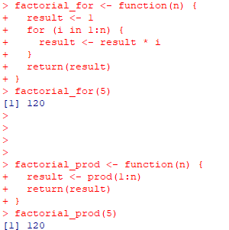
Figura 2 – Calcularea factorialului n
În figura 2 sunt prezentate cele două modalități de a calcula factorialul numărului n. Prima modalitate este utilizarea buclei for() care parcurge fiecare număr de la 1 la n, înmulțind succesiv valorile. A doua modalitate, prod(1:n) returnează produsul tuturor numerelor din secvența 1 până la n, ceea ce reprezintă factorialul.
Exercițiu 3:
a) Desenați graficul funcției sinus între 0,5 și 3π (utilizați pi).
b) Adăugați următorul titlu: „Graficul funcției sinus”, culoarea curbei trebuie să fie roșie și
grosimea liniei 15.
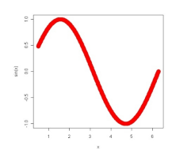

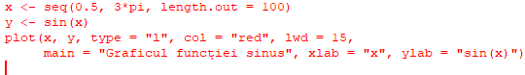
Figura 3.1– Codul pentru crearea graficului
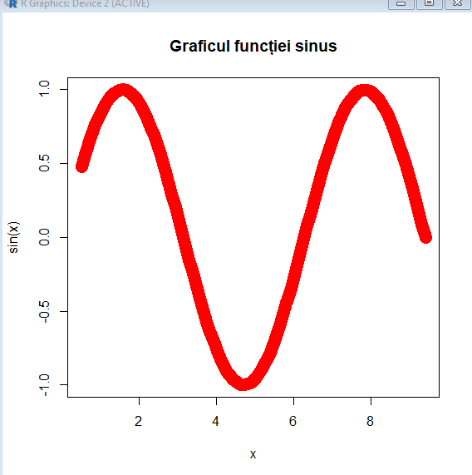
Figura 3.2– Graficul funcției sinus

În figura 3.1 este prezentat codul pentru generarea graficului funcției sinus. Funcția seq(0.5, 3*pi, length.out = 100): generează o secvență de 100 de valori între 0.5 și 3π, pentru a avea o reprezentare fină a graficului. Funcția sin(x) calculează valorile funcției sinus pentru fiecare valoare din secvența x. Funcția plot este pentru a desena și a afișa graficul din figura 3.2.
Exercițiu 4: Încărcați setul de date Orange. Desenați un grafic de dispersie a vârstei variabile în funcție de circumferința variabilă. Modificați parametrii graficului funcției (pch, col.main, sub, ylab ....)pentru a obține următoarea reprezentare:
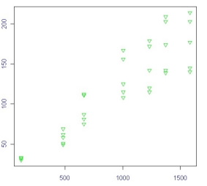
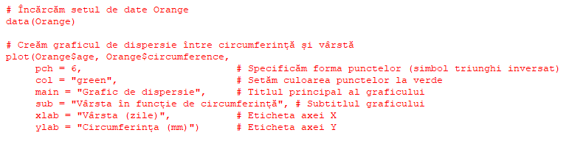
Figura 4.1 – Codul pentru crearea graficului de dispersie
Codul prezentat în figura 4.1 încarcă setul de date ”Orange” și crează graficul de dispersie între circumferință și vârstă. Funcția pch setează simbolul punctelor la un triunghi inversat, conform figurii 4.2. Funcția col setează culoarea punctelor la verde. Celelalte funcții, cum ar fi main, sub, xlab, ylab, adaugă titluri și etichete pentru graphic și axe, conform cerințelor exercițiului.
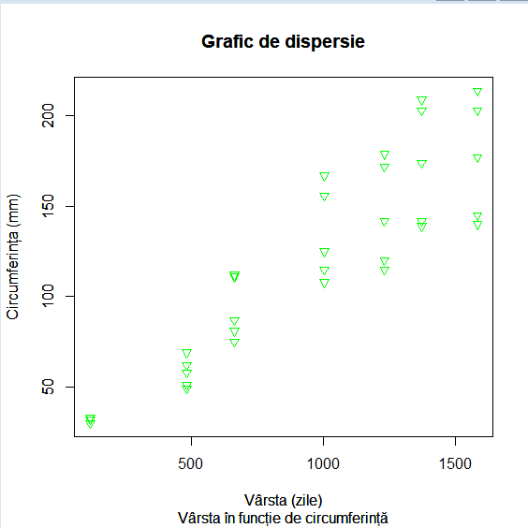
Figura 4.2 – Crearea graficului de dispersie
Exercițiu 5: Desenați graficul distribuției normale între -6 și 6 (utilizați dnorm). Adăugați o legendă în dreapta sus, care va afișa „Distribuție normală între -6 și 6”. Ar trebui să obțineți următorul
rezultat:
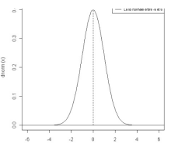
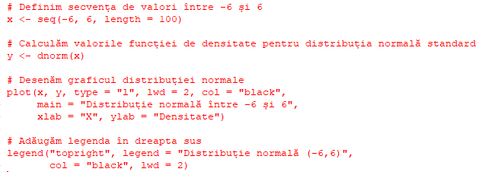
Figura 5.1 – Codul pentru crearea graficului
În figura 5.1 este codul pentru crearea graficului distribușiei normale. În primul rând s-a definit secvența de valori între -6 și 6. Apoi s-au calculat valorile funcției de densitate pentru distribuția normală standard, pentru aceasta se utilizează funcția dnorm. În figura 5.2 se afișează graficul distribuției normale și legenda în dreapta sus.
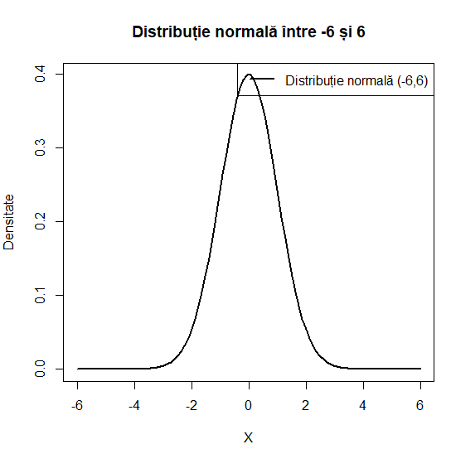
Figura 5.2 – Graficul distribuției normale
Exercițiu 6: Desenați graficul următoarei funcții f (x)=x⁵+x³−3 x pe intervalul de la -2 la 2.
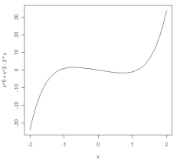
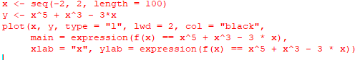
Figura 6.1 – Codul pentru desenarea graficului funcției
În codul din figura 6.1 s-a definit secvența de valori pentru x, între -2 și 2. Apoi se definește funcția și se dau parametrii pentru crearea graficului. Funcția plot() desenează graficul cu o linie neagră de grosimea 2. Funcția expression(f(x) == x^5 + x^3 – 3*x) specifică expresia matematică pentru titlu și eticheta axei Y, astfel încât să fie formată corect în graficul reprezentat în figura 6.2.
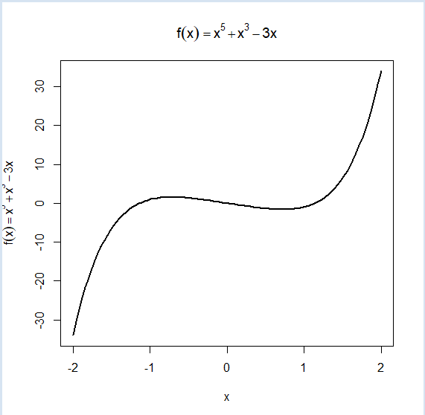
Figura 6.2 – Graficul funcției

Exercițiu 7:
Alegeți un set de date (inclus în pachetul datasets) și aplicați minim 6 funcții de bază.
Există 8 funcții fundamentale de manipulare a datelor pe care le veți folosi pentru a face
majoritatea manipulărilor de date. Aceste funcții sunt incluse în pachetul dplyr:
- filter() - alege rânduri (observații/eșantioane) pe baza valorilor acestora.
- distinct() - elimină rândurile duplicate.
- arrange() - reordonează rândurile.
- select() - selectează coloanele (variabilele) după numele lor.
- rename() - redenumește coloanele.
- mutate() și transmutate() - adăuga/crează variabile noi.
- summarise() - calculează rezumate statistice (de exemplu, calcularea mediei sau a
sumei).
De asemenea, este posibil să combinați fiecare dintre aceste funcții cu funcția group_by() pentru
a opera pe subseturi ale setului de date (grup cu grup).
Toate aceste funcții lucrează în mod similar după cum urmează:
- Primul argument este un cadru de date ;
- Argumentele ulterioare sunt liste separate prin virgulă de nume de variabile fără ghilimele și specificarea a ceea ce doriți să faceți ;
- Rezultatul este un nou cadru de date.
Puteți să înlănțuiți operațiunile de manipulare a datelor folosind operatorul pipe (%>%)
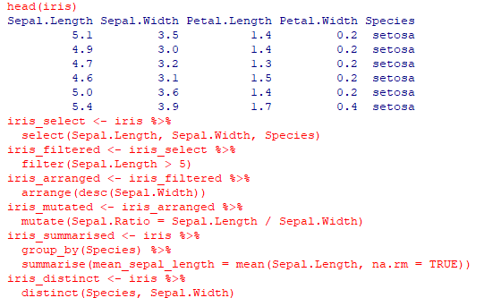
Figura 7.1 – Încărcarea setului de date ”iris”
În figura 7.1 deja s-au încărcat bibliotecile necesare și s-au afișat primele rânduri din setul de date ”iris”. S-a scris codul pentru executarea funcțiilor prezentate în figurile de mai jos. S-au utilizat instrucțiuni pentru funcțiile de selectare, filtrare, aranjare, mutare, grupare și eliminare a coloanelor.
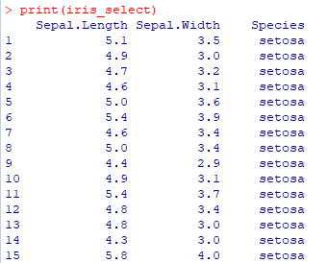
Figura 7.2 – Selectarea coloanelor
Codul din figura 7.2 este este pentru a selecta coloanele ”Sepal.Length”, ”Sepal.Width”, ”Species”. Se utilizează funcția select() care extrage coloanele menționate anterior.

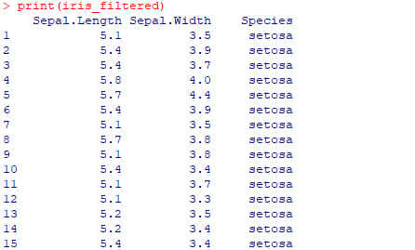
Figura 7.3 – Filtrarea datelor
În figura 7.3 afișează rezultatul pentru aplicare filtrului de selectare a rândurilor în care Sepal.Length are valoarea mai mare ca 5. Pentru aceasta se utilizează funcția filter().
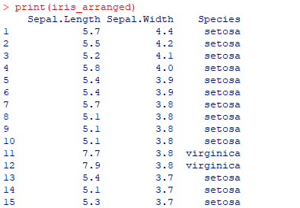
Figura 7.4 – Aranjarea datelor
Codul din figura 7.4 sortează datele după coloana Sepal.Width în ordine descrescătoare. Pentru aceasta s-a utilizat funcția arrange().

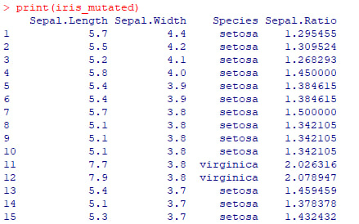
Figura 7.5 – Crearea unei noi coloane
În figura 7.5 se creează o coloană nouă care va reprezenta raportul dintre lungimea și lățimea sepalei. Pentru a executa această instrucțiune, s-a folosit funcția mutate().
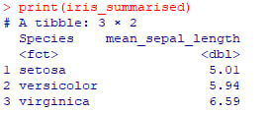
Figura 7.6 – Gruparea datelor și calcularea mediei
În figura 7.6 se grupează datele după specie și se calculează media lungimii sepalei. Pentru aceasta se utilizează funcțiile group_by() și summarise().
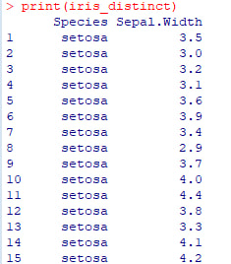
Figura 7.7 – Eliminarea rândurilor
În figura 7.7 este prezentat rezultatul codului pentru elimina rândurilor duplicate (dacă ele există) bazate pe coloanele Species și Sepal.Width. Pentru aceasta se utilizează funcția distinct().

Concluzie
În această lucrare de laborator s-au explorat și aplicat funcții esențiale pentru manipularea și analiza datelor utilizând limbajul R și pachetul dplyr. Activitatea s-a axat pe setul de date iris, demonstrând utilitatea funcțiilor fundamentale precum select(), filter(), arrange(), mutate(), summarise() și distinct(). Aceste funcții au fost utilizate pentru a extrage variabile de interes, a filtra observațiile conform unor criterii specificate, a reordona datele și a adăuga coloane noi calculate, extinzând setul inițial de date cu informații suplimentare relevante. De asemenea, funcțiile summarise() și group_by() au permis agregarea datelor și obținerea de statistici rezumative, oferind o perspectivă mai detaliată asupra relațiilor dintre variabile. Funcția rename() a fost utilizată pentru a îmbunătăți claritatea denumirilor variabilelor, iar distinct() a fost aplicată pentru a elimina eventualele duplicate. Implementarea acestor tehnici a oferit o abordare eficientă și structurată pentru prelucrarea datelor, în timp ce utilizarea operatorului pipe a simplificat fluxul de lucru și a îmbunătățit lizibilitatea codului. În concluzie, pachetul dplyr din limbajul R s-a dovedit a fi o metodă robustă și flexibilă pentru manipularea și analiza datelor, contribuind semnificativ la procesul de prelucrare și interpretare a acestora, constituind totodată o bază solidă pentru aplicarea ulterioară a metodelor statistice avansate.

